Câu 16. [DS12.C1.5.BT.b] (THPT Lương Thế Vinh - Hà Nội - Lần 1 - 2017 - 2018 - BTN) Đường cong trong hình vẽ bên là đồ thị của hàm số nào trong các hàm số dưới đây?
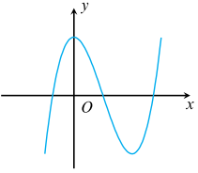
A. . B. . C. . D. .
Lời giải
Chọn D
Dựa vào đồ thị ta thấy ngay đây là đồ thị hàm số bậc ba với hệ số , do đó loại A và C.
Hàm số có điểm cực trị .
Xét hàm số , ta có ; . Suy ra hàm số này không thỏa mãn.
Vậy ta chọn hàm số .
Câu 41: [DS12.C1.5.BT.b] (SGD Hải Phòng - HKII - 2016 - 2017) Đường cong hình bên dưới là đồ thị hàm số .
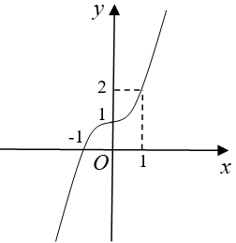
Xét các mệnh đề sau:
. . . .
Tìm số mệnh đề sai.
A. . B. . C. . D. .
Lời giải
Chọn A
Dựa vào đồ thị ta thấy . Mệnh đề sai.
Đồ thị hàm số đi qua điểm . Mệnh đề đúng, mệnh đề sai.
Đồ thị hàm số đi qua điểm . Mệnh đề đúng.
Vậy có hai mệnh đề sai là và .
Câu 21: [DS12.C1.5.BT.b] [Đề thi thử-Liên trường Nghệ An-L2] Đồ thị sau đây là của hàm số nào?
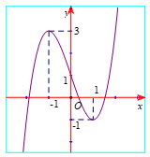
A. . B. .
C. . D. .
Hướng dẫn giải
Chọn A
Từ đồ thị ta có hệ số nên loại đáp án C và D.
Do đồ thị hàm số có hai điểm cực trị nên ta loại đáp án B.
Câu 11: [DS12.C1.5.BT.b] (THPT Chuyên Võ Nguyên Giáp - QB - Lần 1 - 2017 - 2018 - BTN) Đường cong trong hình bên là đồ thị của hàm số nào dưới đây?
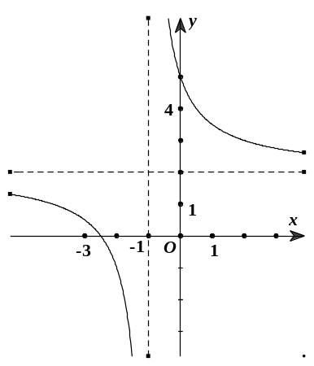
A. B. C. D.
Lời giải
Chọn D
Dựa vào độ thị hàm số ta có:
+ Đồ thị hàm số có TCĐ là .
+ Đồ thị hàm số có TCN là .
Đồ thị hàm số cắt trục tại điểm có tung độ bằng .
Suy ra đường cong là đồ thị hàm số .
Câu 8: [DS12.C1.5.BT.b] [THPT chuyên Vĩnh Phúc lần 5-2017] Cho hàm số có đồ thị là đường cong như hình bên. Tìm tất cả các giá trị thực của tham số m để phương trình có nhiều nghiệm thực nhất.
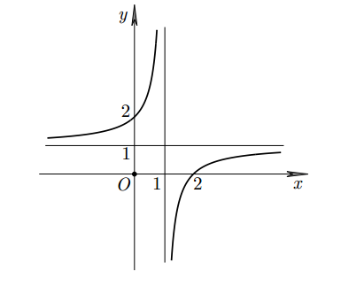.
A. . B. .
C. . D. .
Lời giải
Chọn A
Giữ nguyên phần đồ thị của hàm số nằm bên trên trục hoành, sau đó lấy đối xứng phần đồ thị còn lại qua trục hoành ta được đồ thị hàm số .
Lại có: số nghiệm phương trình bằng số giao điểm của đường thẳng và đồ thị hàm số.
Vậy phương trình có nhiều nghiệm thực nhất khi .

